2. 简历列表中简历总数应当可选，并且默认选中简历总数，

3. 简历列表高度需固定，当前切换筛选时会变化高度，导致页面跳跃严重，操作体验不佳

4. 前端页面内容高度不够时，页面太紧凑

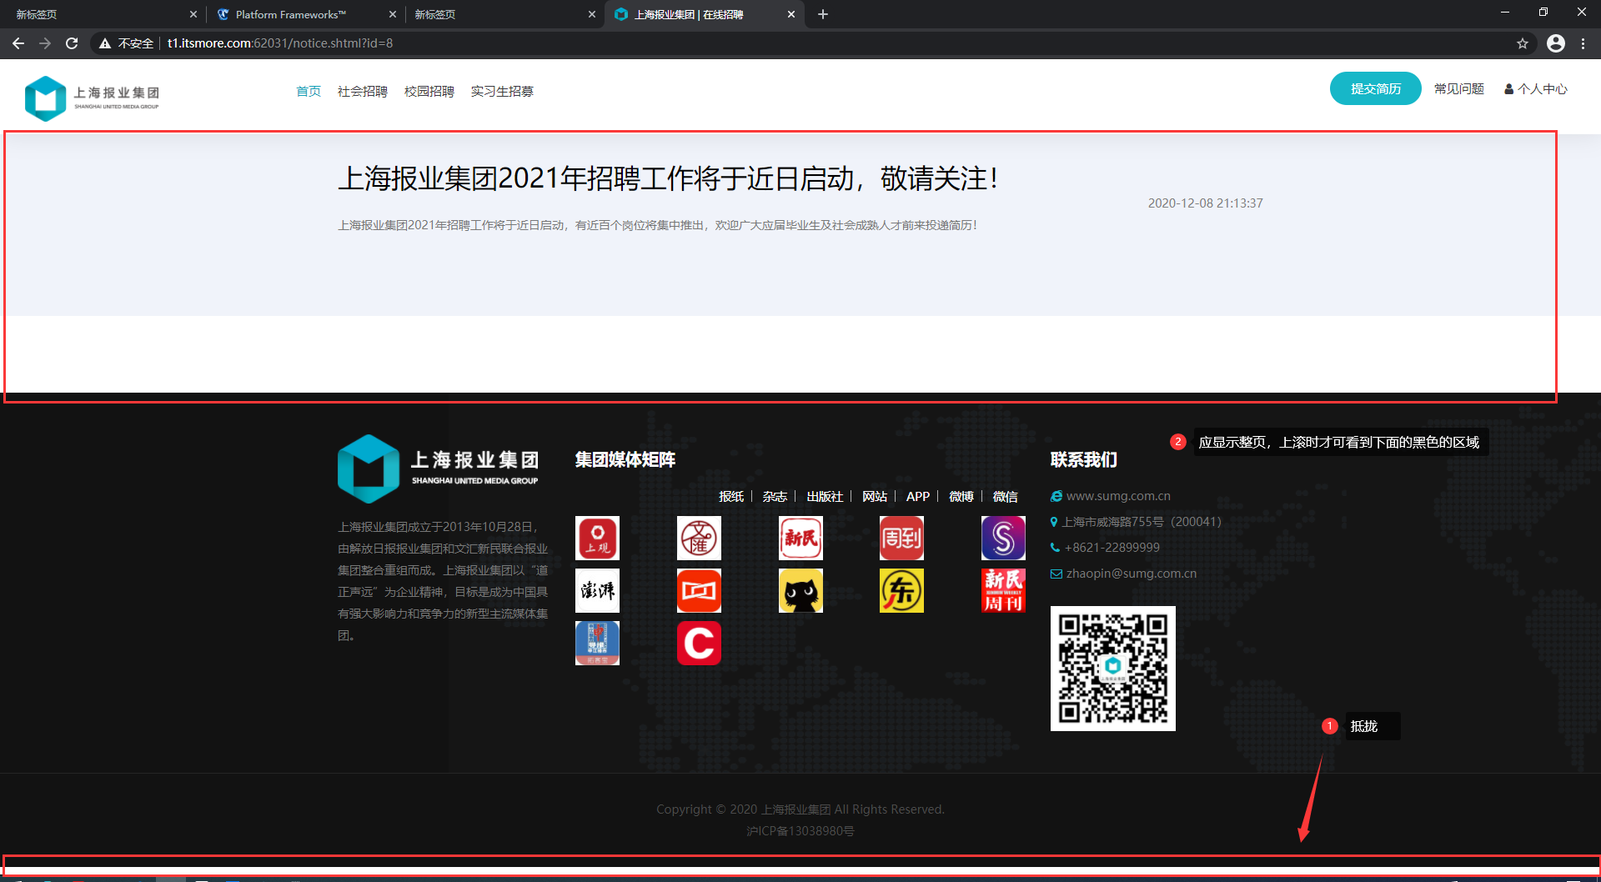

1. 用户身份信息变更记录里需按“变更时间”倒序排列（最近的时间在顶部）
2. 简历列表搜索项中“院校类别”和“来源”隐藏

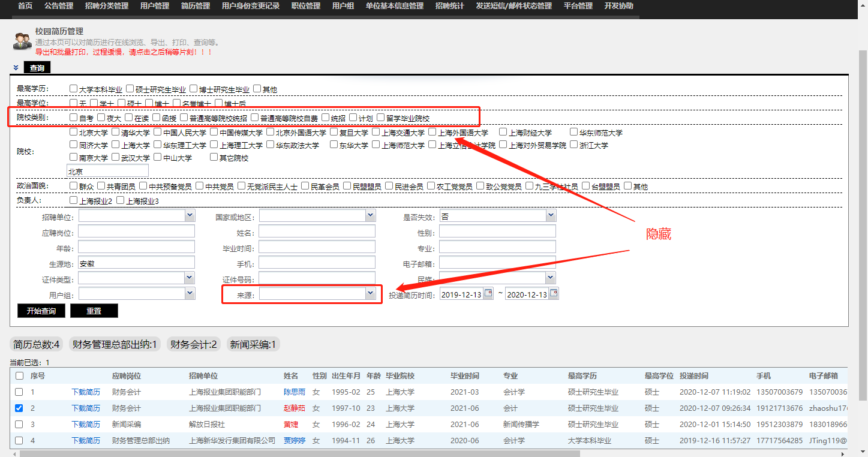

1. 工作年限计算有误，例如某人无工作经历，但是显示工作年限0.8，可测试环境后台社会简历中第一条简历内容确认

